TUẦN 15
CHỦ ĐỀ 3. TỔ CHỨC LƯU TRỮ, TÌM KIẾM VÀ TRAO ĐỔI THÔNG TIN
BÀI 7: SẮP XẾP ĐỂ DỄ TÌM(1 Tiết)
I. YÊU CẦU CẦN ĐẠT
1. Kiến thức, kĩ năng
- Giải thích được nếu sắp xếp những gì ta có một cách hợp lí thì khi cần sẽ tìm được nhanh hơn.
- Sắp xếp được đồ vật hay dữ liệu hợp lí theo một số yêu cầu cụ thể.
- Nêu được cách tìm đúng và nhanh đổi tượng cẩn tìm dựa trên sự hiểu biết.

2. Năng lực, phẩm chất
- Năng lực tự chủ và tự học: Tự học tập, nghiên cứu bài học và trả lời các yêu cầu của GV.
- Năng lực giao tiếp và hợp tác: Hợp tác, trảo đổi với bạn trong học tập.
- Năng lực giải quyết vấn đề và sáng tạo: Biết suy luận trả lời các câu hỏi mà giáo viên giao.
- Nhân ái: Yêu thương đoàn kết với bạn bè, giúp đỡ bạn trong học tập.
- Chăm chỉ: Chăm học, chăm làm, hăng say học hỏi và nhiệt tình giơ tay phát biểu bài.
II. ĐỒ DÙNG DẠY HỌC
1. Giáo viên: Kế hoạch bài dạy, bài giảng điện tử, máy tính, máy chiếu, SGK.
2. Học sinh: Sách giáo khoa, vở ghi, đủ dụng cụ học tập.
III. CÁC HOẠT ĐỘNG DẠY HỌC
Ngày dạy: 11,12,14/12/2023
Hoạt động của giáo viên | Hoạt động của học sinh
1. Khởi động(5p)
- Em hãy cho biết những thông tin nào mà em có thể xem trên internet?  - Nhận xét – tuyên dương.  - Trong cửa hàng có rất nhiều mặt hàng. Theo em, chủ cửa hàng đã làm gì để khách hàng có thể tìm kiếm mặt hàng nhanh hơn?  - GV nhận xét, chốt ý và dẫn dắt vào bài mới | - HS trả lời: đọc báo, xem thời sự, dự báo thời tiết, học tiếng anh, học vẽ, xem phim,…  - HS nhận xét.  - HS lắng nghe.  - HS trả lời: Theo em chủ cửa hàng đã sắp xếp các mặt hàng theo từng nhóm hợp lí để khách hàng có thể tìm kiếm mặt hàng nhanh hơn.  - HS lắng nghe
2. Khám phá(15p)
Hoạt động 1: Sắp xếp hợp lí(7p)  - Quan sát Hình 41 và Hình 42 theo em, khi An cần tìm cục tẩy thì cách để đồ ở hình nào dưới đây giúp tìm nhanh hơn.  - Nhận xét – tuyên dương.  - Tại sao phải sắp xếp đồ đạc?  - GV nhận xét – tuyên dương  - Theo em nên sắp xếp đồ vật như thế nào?  - GV nhận xét – tuyên dương  - GV yêu cầu HS thảo luận nhóm 2 trả lời câu hỏi SGK – T35.  - GV nhận xét, chốt ý  - Sau khi sắp xếp, muốn tìm đúng, nhanh chuột máy tính thì em sẽ tìm như thế nào?  - Nhận xét – tuyên dương.  Hoạt động 2: Sắp xếp theo yêu cầu(8p)  - Sắp xếp các con vật vào 2 hộp con vật dưới nước và con vật trên cạn.  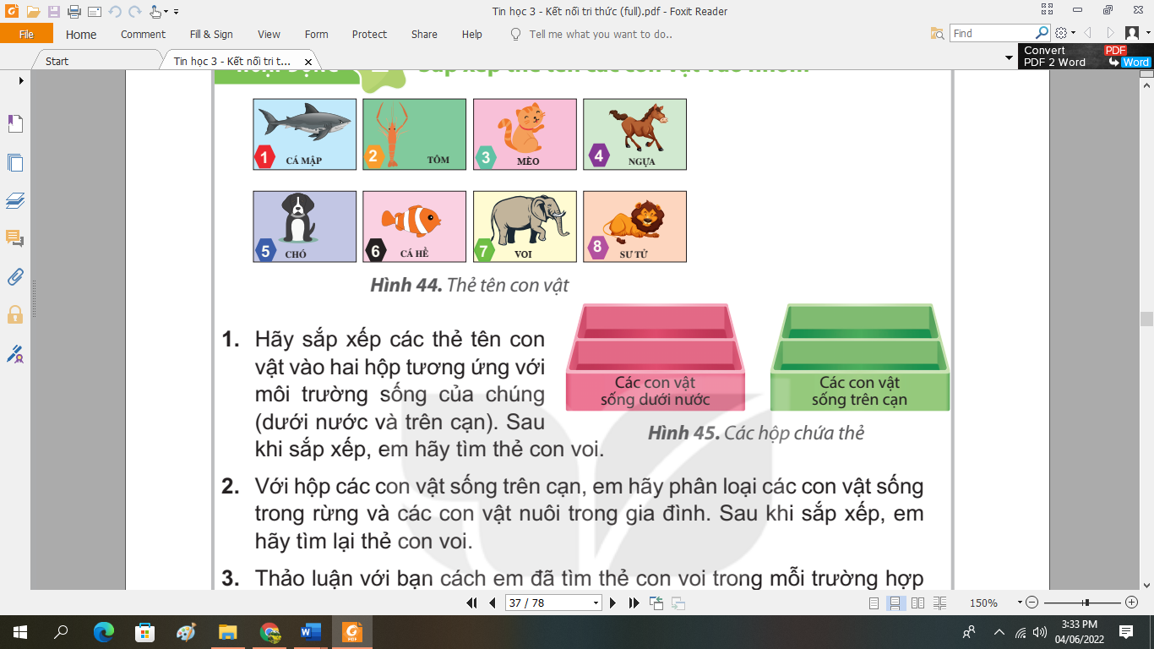  - GV nhận xét, chốt ý và tuyên dương.  - Yc HS chia con vật trên cạn ra làm 2 loại con vật trong rừng và con vật nuôi trong gia đình.  - Thảo luận với bạn cách em đã tìm thẻ con voi trong mỗi trường hợp trên. Theo em, cách nào tìm nhanh hơn? Vì sao?  - GV nhận xét – tuyên dương  - GV yêu cầu HS đọc hộp ghi nhớ.  - GV chốt.  - GV yêu cầu HS thảo luận nhóm 2 trả lời câu hỏi SGK – T36,37.  - GV nhận xét, chốt ý | - HS quan sát.  - HS thảo luận nhóm 2 trả lời: Hình 42 gọn gàng và dễ tìm kiếm hơn.  - HS lắng nghe  - HS thảo luận nhóm 2 trả lời: Chúng ta nên sắp xếp các đồ vật hợp lí để dễ dàng hơn trong việc quản lí và tìm kiếm.  - HS lắng nghe  - HS thảo luận nhóm 2 trả lời: Sắp xếp các đồ vật cùng loại thành một nhóm hợp lí, khi có nhu cầu tìm một đồ vật, ta chỉ cần tìm trong nhóm tương ứng đã được sắp xếp. Nhờ vậy, việc tìm kiếm sẽ nhanh hơn.  - HS lắng nghe  - HS thảo luận – trả lời:  1. D  2. 1,2,5,7 và 3, 4, 6, 8  - HS lắng nghe  - HS vào nhóm 1 tìm kiếm.  - HS lắng nghe  - HS thảo luận thực hành.  Con vật dưới nước: 1,2,6  Con vật trên cạn: 3, 4, 5, 7, 8  - HS lắng nghe  - HS thực hành.  Con vật trong rừng: Voi, sử tử, ngựa  Con vật nuôi gia đình: chó, mèo.  - Tìm trong hộp vật trên cạn => tìm trong hộp con vật trong rừng. Vì sắp xếp đúng nên tìm nhanh hơn.  - Lắng nghe.  - HS đọc.  - Lắng nghe.  - HS thảo luận – trả lời:  1. Truyện, thơ: Thơ học trò, Dế mèn kể chuyện, truyện cười, truyện tranh, truyện cổ tích, hoàng tử bé.  SGK: Toán 3, âm nhạc 3, tiếng anh 3, tiếng việt 3.  Vở viết: vở  2. Nhóm một: vợt  Nhóm 2: xe đạp  Nhóm 3: tủ  - HS lắng nghe
3. Luyện tập, thực hành(10p)
1. GV yêu cầu các nhóm thảo luận tìm câu trả lời cho câu hỏi 1,2 phần luyện tập SGK – T37  - GV cho 1 số nhóm báo cáo kết quả  - GV nhận xét – tuyên dương  2. GV yêu cầu HS cùng nhau thảo luận làm bài tập sách bài tập trang 28,29,30,31  - GV cho 1 số nhóm báo cáo kết quả  - GV nhận xét – tuyên dương. | - HS thảo luận trả lời.  1. Củ: su hào, cà rốt, khoai tây.  Quả: nhãn, dưa hấu, mít, nho, cà tím.  Rau: mồng tơi, bắp cải.  2.  Nhóm 1: 123456789  Nhóm 2: 10,11,12,13,14,15,16,17,18,19,20  Hoặc:  Nhóm 1: 2,4,6,8,10,12,14,16,18,20  Nhóm 2: 1,3,5,7,9,11,13,15,17,19  - HS lắng nghe  - Học sinh tiến hành thảo luận nhóm  - Đại diện nhóm đứng lên trả lời  - Các nhóm khác nhận xét  - Lắng nghe
4. Vận dụng(5p)
- Em hãy nêu một ví dụ ở trường hoặc ở gia đình mà em thấy nhờ sắp xếp hợp lí, việctìm kiếm sẽ nhanh hơn.  - GV nhận xét – tuyên dương.  - GV giao nhiệm vụ cho HS làm ngoài giờ lên lớp: Em hãy phân loại, sắp xếp lại đồ trong tủ quần áo, góc học tập, ngăn bàn học,... của gia đình em để tìm kiếm đồ vật được nhanh hơn khi cần.  - GV nhận xét – tuyên dương.  - Nhận xét sau tiết dạy, dặn dò về nhà. | - HS trả lời.  - HS trả lời.  - Hs lắng nghe  - HS lắng nghe, rút kinh nghiệm
IV. ĐIỀU CHỈNH SAU BÀI DẠY(Nếu có)

